Анализ предметной области
1. Сущности и связи
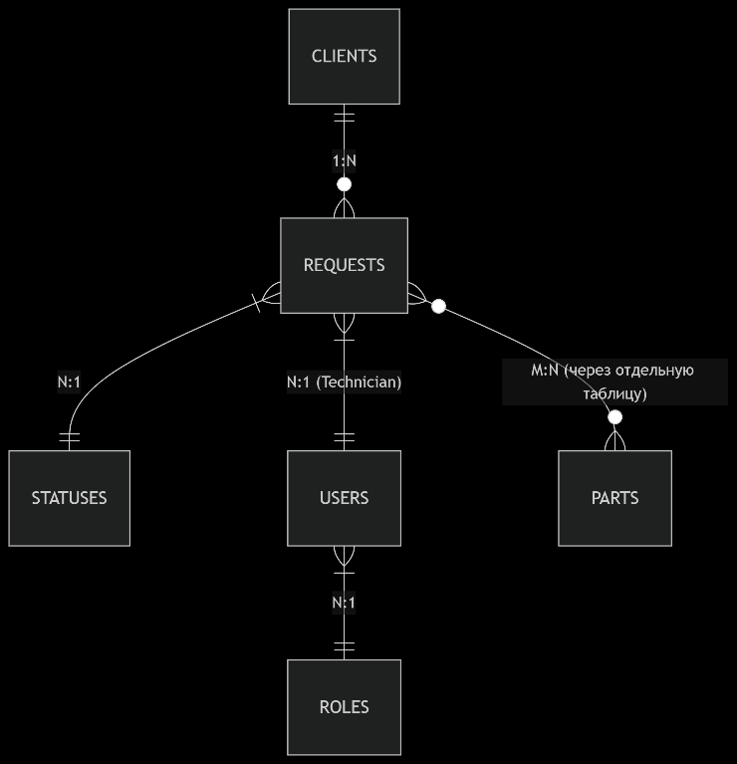
Описание сущностей:
- Клиенты: ФИО, контакты, дата регистрации.
- Заявки: Тип устройства, описание проблемы, статус, назначенный техник.
- Запчасти: Название, артикул, цена, количество.
- Пользователи: Логин, пароль, роль (админ/техник/менеджер).
2. Бизнес-правила
- Заявку нельзя удалить – только архивировать.
- Техник не может менять стоимость запчастей.
- При завершении заявки автоматически списываются запчасти.

